In meinem Schlafzimmer...

Sieh das Bild an und vervollständige die Sätze mit: in, an, auf, neben, hinter, vor, zwischen, rechts, links, unter.
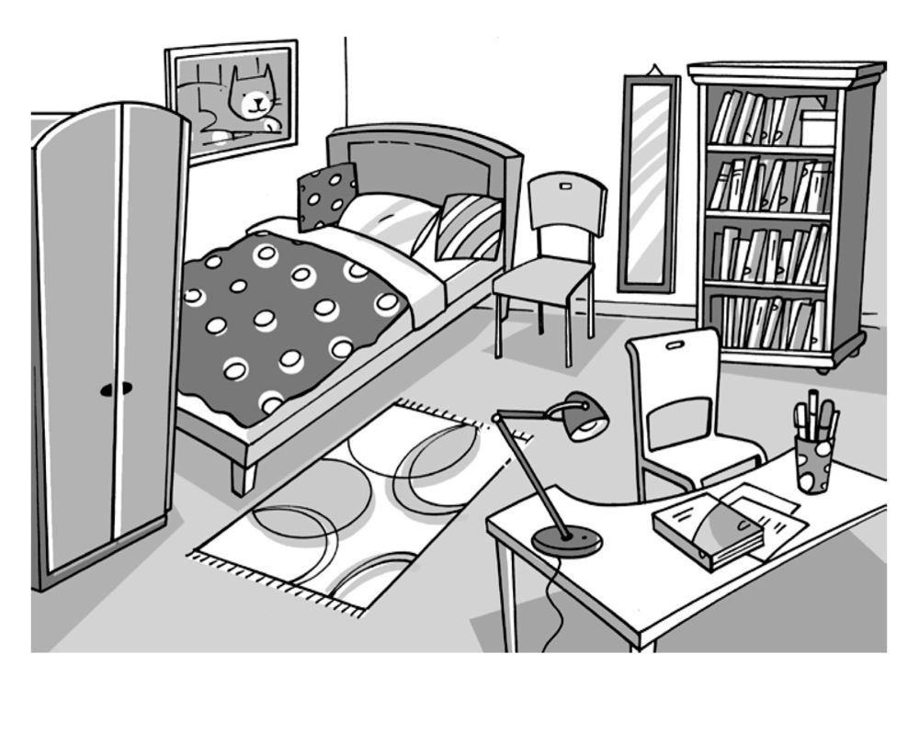
- Der Schrank steht ..................vor..(neben).................dem Bett.
Skříň stojí před (vedle) postelí.
- Das Bild hängt ..................an......................der Wand.
Obraz visí na stěně.
- Der Teppich liegt ....................auf................dem Boden (der Boden = podlaha).
Koberec leží na podlaze.
- Die Kissen (=polštáře) sind ...........in.(auf)................... dem Bett.
Polštáře jsou v (na) posteli.
- Der Spiegel hängt ....................zwischen....................dem Stuhl und dem Regal.
Zrcadlo visí mezi židlí a regálem.
- Die Lampe steht ......................auf.................. dem Tisch.
Lampa stojí na stole.
- Der Stuhl steht ...................an..................... dem Tisch.
Židle stojí u stolu.
- Der Füller ist ..................in.....................dem Becher (der Becher = pohárek).
Pero je v pohárku.
- Das Heft liegt ...................zwischen............... der Lampe und dem Becher .
Sešit leží mezi lampou a pohárkem.
- Die Katze schläft ........................unter (vor).....................dem Tisch.
Kočka spí pod (před) stolem.
- Das Bücherregal steht ............neben......................dem Spiegel.
Knihovna stojí vedle zrcadla.
- Die Bücher sind ...............in.....................dem Bücherregal.
Knihy jsou v knihovně.
- Der Stuhl steht .................neben...(an)...........dem Bett.
Židle stojí vedle (u) postele.

